年鉴界要在求真务实方面下功夫

中宣部原副部长、中国版协年鉴工作委员会（年鉴研究会）顾问 龚心瀚
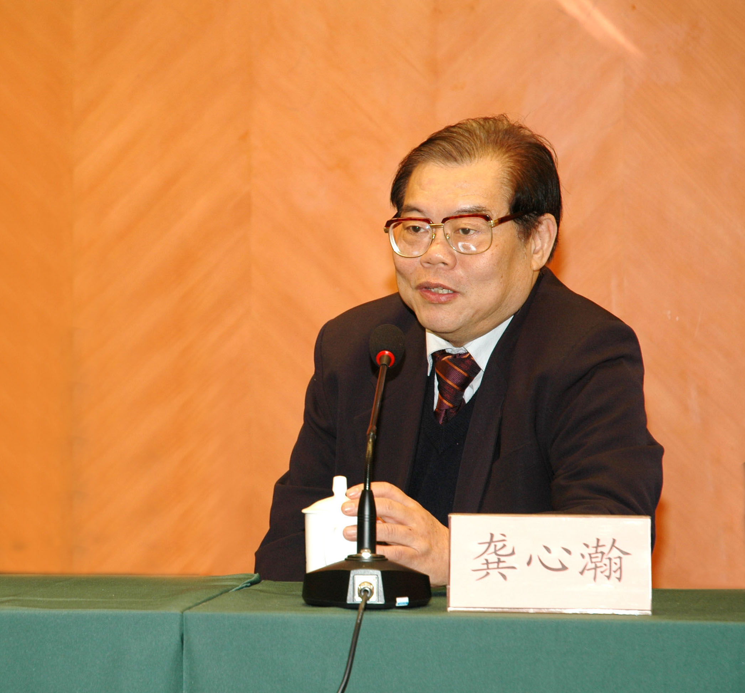

各位代表：上午好！
我与年鉴研究会有深厚友谊，从20世纪80年代我国年鉴业发展的初期，我就关注年鉴工作并参与了年鉴界的一些活动，在年鉴界结识了不少老朋友，看到了我国年鉴业不断发展。我首先向年鉴界近年来工作取得的成绩表示祝贺！向中国版协年鉴工作委员会（年鉴研究会）第二次代表大会的成功召开表示祝贺！
我国年鉴业的发展面临大好形势。改革开放以来，国民经济发展势头强劲，社会环境安定，为年鉴业的发展奠定了坚实的基础。当然，我国的年鉴发展还不平衡，有些行业发展较快、编纂出版质量较高，有些地方年鉴还有待于进一步提高。1983年时，刚刚创办的几种年鉴在人力、财力等方面都有困难。现在好了，很多政府机构非常重视年鉴的编纂、出版，很多“一把手”亲自挂帅当主编，在政府财政预算中有年鉴的支出安排，这些都为年鉴发展提供了良好的条件。目前是年鉴发展的大好时机，年鉴界要抓住这个大好机遇加快前进步伐。
年鉴业要以毛泽东思想、邓小平理论和“三个代表”重要理论为指导，深入贯彻科学发展观。年鉴在新时期“三个文明”建设中，必将发挥更大作用。要做到科学发展，必须掌握真实的基本情况。年鉴就要提供真实资料，去掉一切虚假的东西。讲科学、讲真实是年鉴的灵魂。数据的真、史实的真、资料的真、本质的真。年鉴只有真实地记录我们发展的历程，才能充分发挥资政、利民的作用。年鉴不仅有现代意义，还有历史意义。载入年鉴的内容要经得起历史的检验。年鉴提供的基本数据、资料，是支持决策的重要参考，因此，一定要在求真务实方面下功夫。
年鉴工作委员会通过组织年鉴编纂出版理论研究、编纂质量评比、基础知识培训等活动，推动了年鉴编辑出版质量的不断提高，培养了大批年鉴人才，这些工作成绩都应当充分肯定。希望新一届理事会再接再厉，促进年鉴业的发展繁荣。

（根据讲话记录整理，未经本人审阅）

